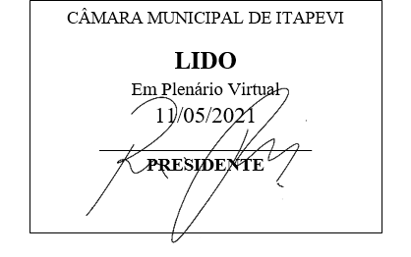
INDICAÇÃO Nº 1180 / 2021
Súmula: Indico ao Governo Municipal, na pessoa do Prefeito Igor Soares, a substituição do poste localizado na Rua: Maria Frade Procópio - Bairro: Jardim Jurema – CEP: 06685-445 - Itapevi / SP.

INDICO à Mesa, após ouvido o Douto Plenário, na forma regimental vigente, seja oficiado ao Prefeito Municipal, Excelentíssimo Senhor Igor Soares, para que solicite ao Órgão Municipal competente a substituição do poste localizado na Rua: Maria Frade Procópio - Bairro: Jardim Jurema – CEP: 06685-445 - Itapevi / SP.

Justificativa
Senhor Presidente: -
Senhoras e Senhores Vereadores: -

Trata-se de um pedido dos moradores, para que seja feita a substituição do poste de energia elétrica no endereço acima mencionado. Faz-se necessário a substituição do poste de madeira, pois ele está com a aparência de apodrecimento e que a qualquer momento o mesmo pode vir a sofrer uma queda e acarretar um possível acidente. A manutenção da iluminação pública é de fundamental importância para a comunidade, especialmente considerando que as ruas escuras são mais frágeis e suscetíveis à prática de atos de vandalismo, furtos, assaltos e delitos de outra natureza. Com certeza esta melhoria irá contribuir diretamente com a segurança e bem-estar dos moradores. A iluminação pública, é essencial à qualidade de vida nos bairros, atuando como instrumento de cidadania, permitindo aos habitantes andar com mais tranquilidade no período noturno.

Desde já agradeço, e conto com a compreensão de Vossa Senhoria.

Sala das Sessões Benvindo Moreira Nery, 03 de maio de 2021.



Donizetti Dias Carvalho
Vereador “Zetti da Adega”

ANEXO INDICAÇÃO Nº 1180 / 2021

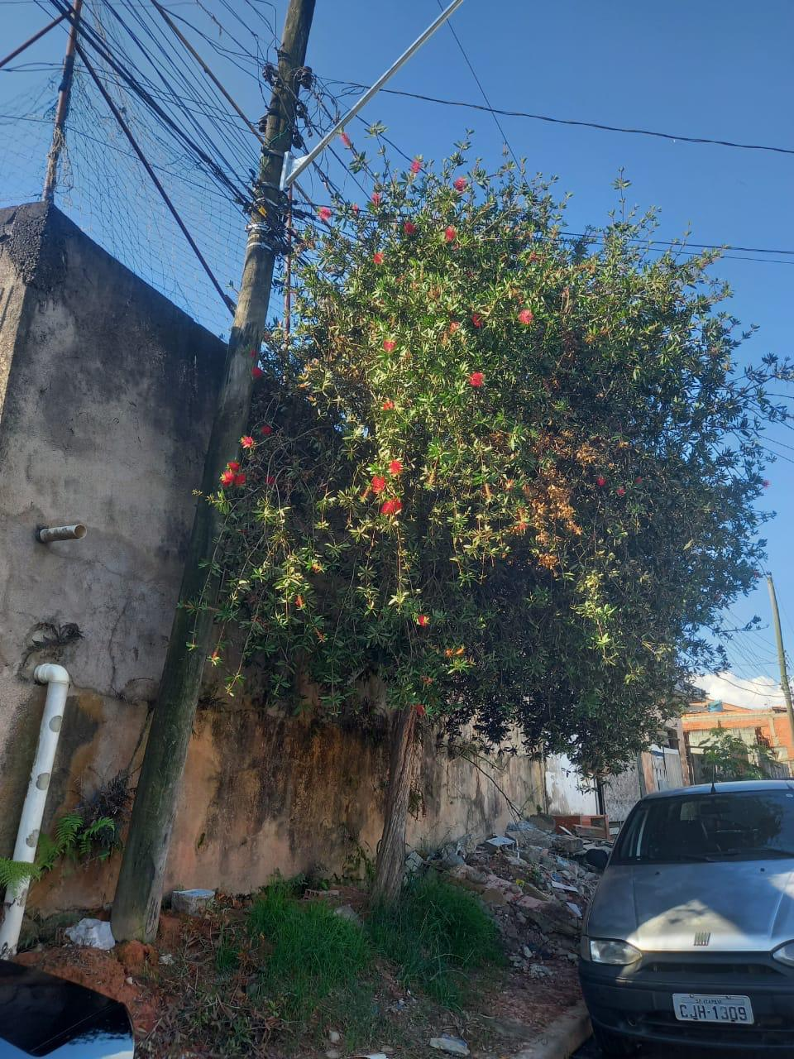

Donizetti Dias Carvalho
Vereador “Zetti da Adega”

